Psympathic: Jurnal Ilmiah Psikologi
ISSN Online 2502-2903
ISSN Cetak 2356-3591

SURAT PERNYATAAN

 | NAMA | NIDN | INSTITUSI
Penulis 1* | Edwin Adrianta Surijah | 0805108602 | Universitas Dhyana Pura
Penulis 2* | Ni Made Mitha Prasetyaningsih | - | Universitas Dhyana Pura
Penulis 3* | Supriyadi | 0023065505 | Universitas Udayana
Judul Artikel | Popular Psychology versus Scientific Evidence: A Study on Love Languages

Dengan ini menyatakan bahwa :
- Artikel dengan judul tersebut di atas belum pernah diterbitkan ataupun sedang dalam proses review di jurnal lainnya serta bebas plagiarism.
- Seluruh referensi yang digunakan telah tercantum di dalam daftar pustaka.
- Bersedia mengikuti proses review di Jurnal Psympathic sampai dengan selesai.
Demikianlah surat pernyataan ini kami buat dengan sebenar-benarnya.

Denpasar , 6 April 2020
Yang membuat pernyataan*
  Penulis 1 | 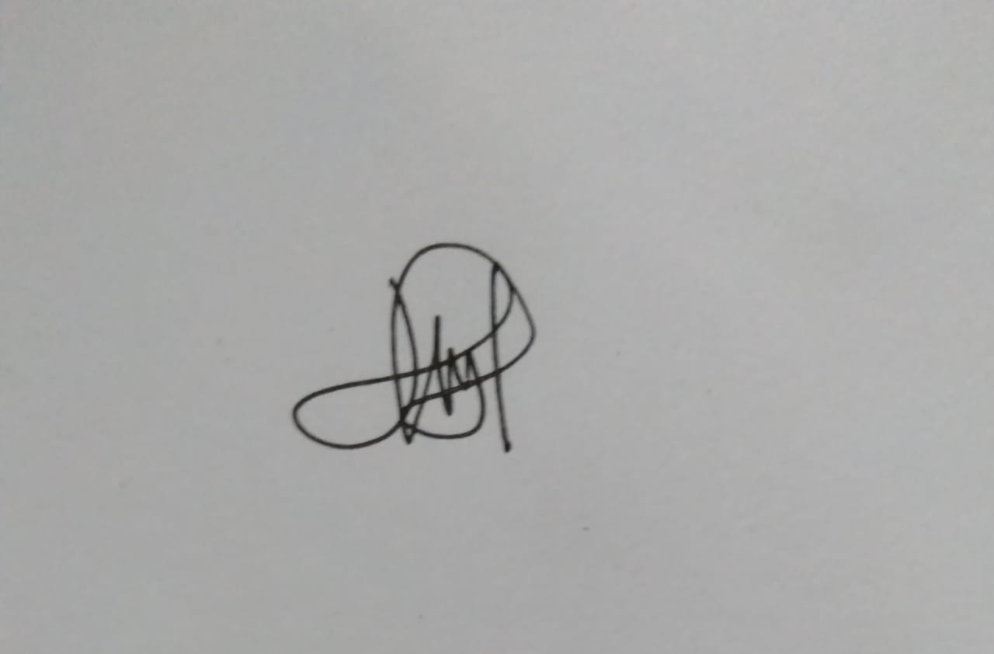  Penulis 2  Mitha Prasetyaningsih | 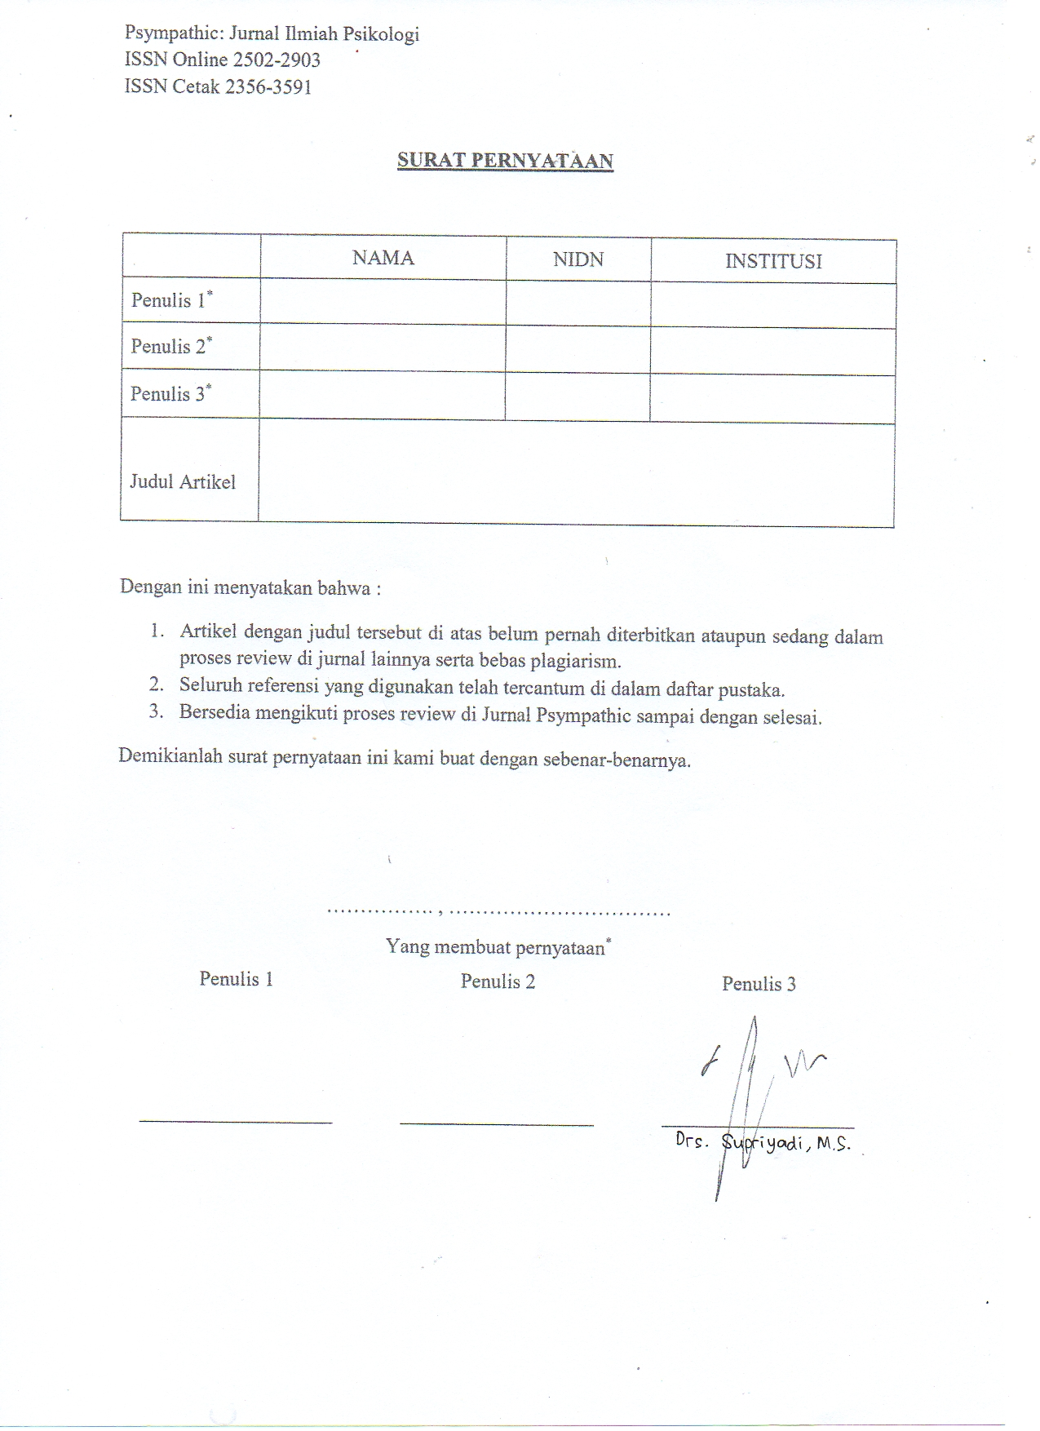  Penulis 3
___________________  Edwin Adrianta Surijah | ___________________ | ___________________

*Disesuaikan dengan jumlah Penulis
__________________________________________________________________________________________
Catatan:
Setelah surat pernyataan ini ditandatangani, hasil scan dapat di-upload pada bagian suplementary file saat melakukan submit artikel

